4起特种作业违法行为被处罚，一文读懂安全管理应知的特种作业操作证
近日，湖北省应急管理厅通报了4起特种作业违法行为典型案例，涉及使用伪造证件、无证上岗、证件过期等情形，相关责任单位及个人均被依法处以罚款。
案例一（使用伪造特种作业操作证）：2025年4月30日，浠水县消防救援大队向浠水县应急管理局反映付某某涉嫌使用伪造特种作业操作证（焊接与热切割）作业。浠水县应急管理局对付某某特种作业操作证进行了核实查证，确系伪造证件。上述行为违反了《特种作业人员安全技术培训考核管理规定》第三十六条第二款“特种作业人员不得伪造、涂改、转借、转让、冒用特种作业操作证或者使用伪造的特种作业操作证”，浠水县应急管理局依据《特种作业人员安全技术培训考核管理规定》第四十一条第一款“特种作业人员伪造、涂改特种作业操作证或者使用伪造的特种作业操作证的，给予警告，并处1000元以上5000元以下的罚款”，对付某某给予警告，处3千元罚款的行政处罚；并将情况报送相关单位。
案例二（未取得相应资格上岗作业）：2025年3月10日，孝感市应急管理局对某某发展有限公司开展安全生产检查，发现该公司2名现场作业工人张某某、赵某某在未取得特种作业操作证（焊工证）的情况下违规上岗进行焊接作业。上述行为违反了《中华人民共和国安全生产法》第三十条第一款“生产经营单位的特种作业人员必须按照国家有关规定经专门的安全作业培训，取得相应资格，方可上岗作业”的规定，孝感市应急管理局依据《中华人民共和国安全生产法》第九十七条第一款第七项“生产经营单位有下列行为之一的，责令限期改正，处十万元以下的罚款：（七）特种作业人员未按照规定经专门的安全作业培训并取得相应资格，上岗作业的”和自由裁量标准，对某某有限公司给予处3万元罚款的行政处罚。
案例三（未取得相应资格上岗作业）：2025年3月11日，鄂州市应急管理局对某某有限公司安全生产检查时，发现该公司3＃车间机电安装工程项目1楼施工现场，从业人员陈某某正在焊接与热切割作业，经现场询问和特种作业操作证官网查询，陈某某未取得焊接与热切割作业特种作业操作证。上述行为违反了《中华人民共和国安全生产法》第三十条第一款“生产经营单位的特种作业人员必须按照国家有关规定经专门的安全作业培训，取得相应资格，方可上岗作业”的规定，鄂州市应急管理局依据《中华人民共和国安全生产法》第九十七条第一款第七项“生产经营单位有下列行为之一的，责令限期改正，处十万元以下的罚款：（七）特种作业人员未按照规定经专门的安全作业培训并取得相应资格，上岗作业的”和自由裁量标准，对某某有限公司给予处1万元罚款的行政处罚。
案例四（未取得相应资格上岗作业）：2025年6月3日，蔡甸区应急管理局对某某有限公司进行安全生产检查，现场发现焊工李某某在进行焊接作业，经特种作业操作证官网查询证件已过期。上述行为违反了《中华人民共和国安全生产法》第三十条第一款“生产经营单位的特种作业人员必须按照国家有关规定经专门的安全作业培训，取得相应资格，方可上岗作业”的规定，蔡甸区应急管理局依据《中华人民共和国安全生产法》第九十七条第一款第七项“生产经营单位有下列行为之一的，责令限期改正，处十万元以下的罚款：（七）特种作业人员未按照规定经专门的安全作业培训并取得相应资格，上岗作业的”和自由裁量标准，对某某有限公司给予处1万元罚款的行政处罚。

做安全管理工作的都知道什么是特种作业，特种作业是容易发生人员伤亡事故，对操作者本人、他人的生命健康及周围设施的安全可能造成重大危害的作业。直接从事特种作业的人员称为特种作业人员。那么这类人员需要持证上岗。常见的特种作业操作证有三个部门进行颁发，分别是应急管理部门、住房和城乡建设部门及市场监督管理部门，今天我们就来聊一聊这三家颁发的证件的区别。他们首先是名字的区别，应急管理部门发放的证件叫特种作业操作证，住房和城乡建设部门颁发是建筑施工特种作业操作资格证，而市场监督管理局颁发的则是特种设备安全管理和作业人员证，如下图：特种作业操作证：

查询网站：“http://cx.mem.gov.cn/”使用范围为应急管理部2020年《特种作业目录（征求意见稿）》涉及工种范围13大类83项内容。建筑施工特种作业操作资格证：
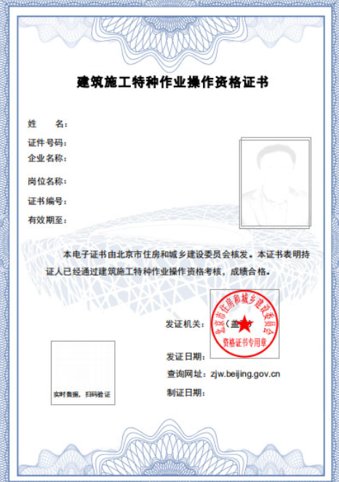
查询网站：省网/国网，双网查询电子证书，全国工程质量安全监管信息平台：https://zlaq.mohurd.gov.cn/使用范围为住建部《建筑施工特种作业人员管理规定》（建质[2008]75号）等文件特种设备安全管理和作业人员证：
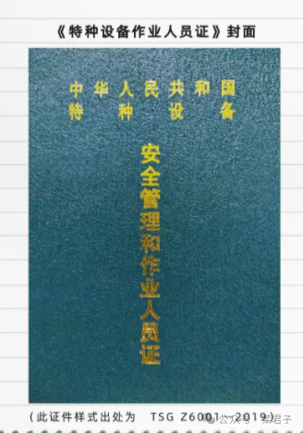
查询网站：https://cnse.e-cqs.cn/info-pub/pub
使用范围为《特种设备安全监察条例》、《特种设备目录》
下面我们来说一说使用的范围，住房和城乡建设部门发放的证件，只能在建筑与市政工程进行使用，如果你拿着其他行业来进行使用的话，企业是不予认可的，但是应急管理部门发放的证件，则是涉及多个行业，其中就有建筑行业，也就是说你拿着应急管理部门发放的证件，例如电工证，那么你就可以在建筑与市政工程进行使用，但是你要是拿着住建部门发放的电工证，除了建筑与市政工程，其他行业是不承认的。
那么市场监督管理部门发放的特种设备安全管理和作业人员证则是只能在电梯安全管理、起重机械安全管理、场（厂）内专用机动车辆安全管理、工业锅炉、快开门式压力容器操作、起重机械指挥、起重机司机（限桥式起重机）、起重机司机（限门式起重机）、叉车司机来进行使用，也是具有一定的局限性，和住建部门的建筑施工特种作业操作资格证有点类似。他们的报名条件都是一样的，都是需要年满18周岁，男性≤60周岁，女性≤50周岁，需要初中及以上学历，但是复审的话，住建部门是2年一复审，应急管理部门是3年一复审，而市场监督管理部门则是4年一复审。需要值得注意的是，不管是哪个部门所颁发的证件，都要严格落实危险作业审批制度，国家为什么对特种作业进行分类管理，就是这些作业容易发生事故，容易造成较大甚至是重大伤亡，要严格来进行管理。

